БІКСб-2-22-4.0 Куценко А.
Практична робота 3-4
Тема: Реалізація симетричного/асиметричного шифрування
Мета: Отримати навички створення комплексного криптографічного рішення, що включає механізми симетричного шифрування (наприклад, AES) та асиметричного (RSA або інший відкритий алгоритм), забезпечує управління ключами й контроль цілісності, а також надає можливість інтеграції розробленого модуля в реальний прикладний застосунок.

У межах практичної роботи було реалізовано симетричне шифрування даних з використанням алгоритму AES у режимі GCM. Ключ шифрування формується на основі введеного користувачем пароля з використанням криптографічно стійкої функції PBKDF2 та випадкового salt, що унеможливлює повторне використання одного й того самого ключа. Під час виконання програми користувач вводить повідомлення та пароль, після чого дані шифруються і успішно дешифруються з перевіркою цілісності.

Розроблений криптографічний модуль інтегровано в консольний застосунок з меню, який дозволяє користувачеві обирати режим шифрування, вводити повідомлення та отримувати детальну інформацію про використані алгоритми, розмір ключів і час виконання операцій. Усі дії виконуються через зрозумілий інтерфейс

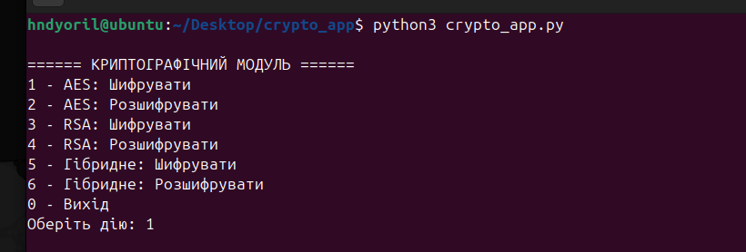
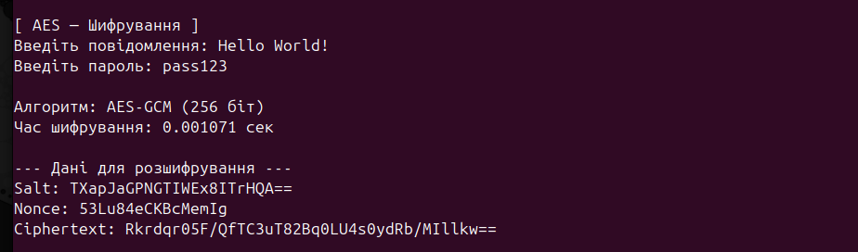
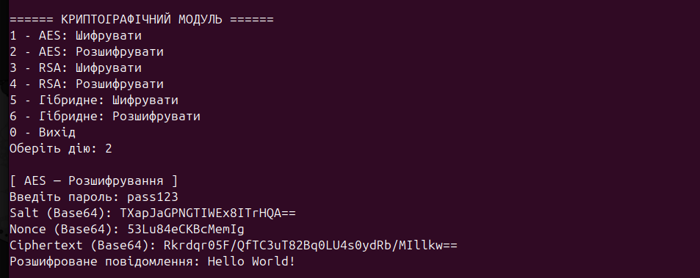

У програмі реалізовано асиметричний алгоритм шифрування RSA з довжиною ключа 2048 біт. Під час роботи автоматично генерується пара ключів — публічний та приватний, які використовуються для шифрування і дешифрування симетричного AES-ключа. Таким чином демонструється практичне застосування асиметричного шифрування для безпечної передачі ключів.

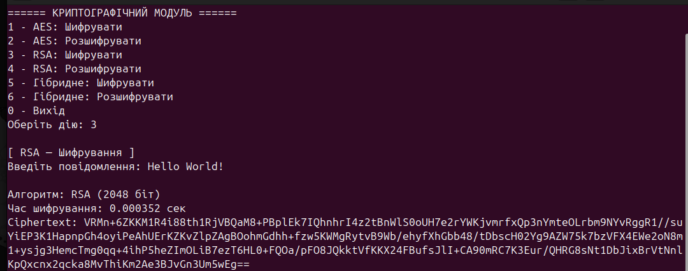
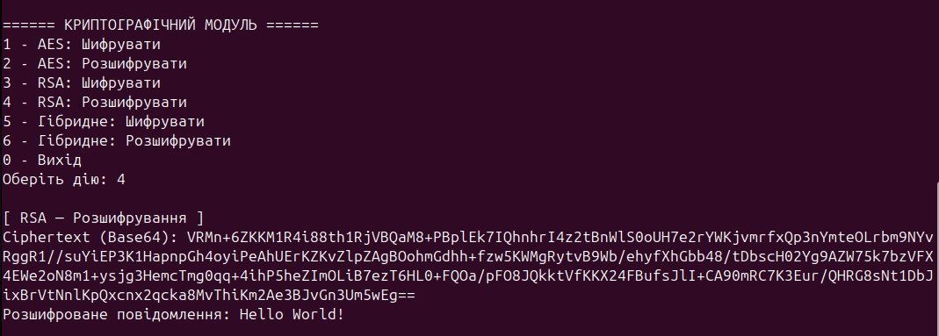

У цьому завданні реалізовано гібридне шифрування, яке поєднує симетричний алгоритм AES для шифрування основних даних і асиметричний алгоритм RSA для захисту симетричного ключа. Користувач обирає відповідний режим у меню програми, після чого AES-ключ генерується та шифрується за допомогою публічного RSA-ключа отримувача. На стороні отримувача дані успішно відновлюються з використанням приватного ключа.

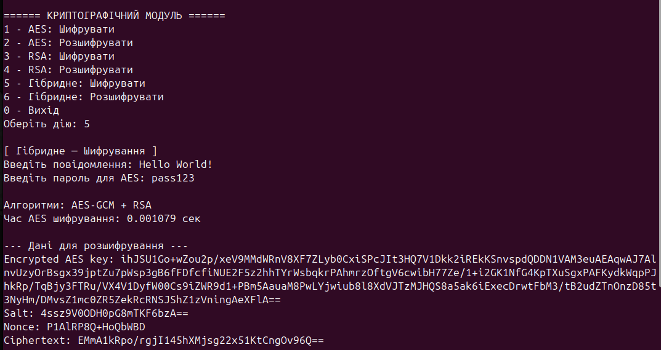
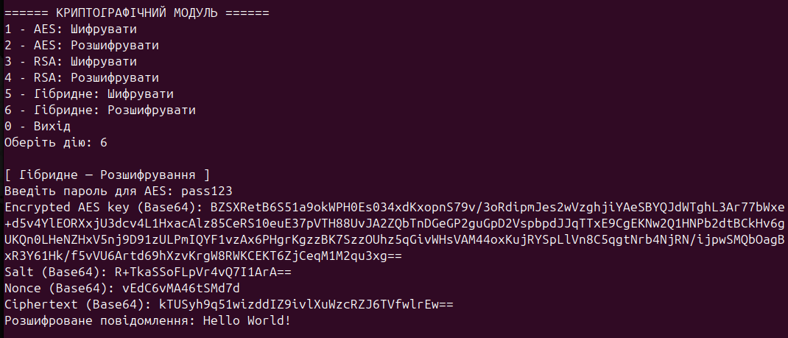

У процесі виконання практичної роботи було реалізовано вимірювання часу симетричного шифрування AES, що дозволяє оцінити продуктивність алгоритму. Також передбачено обробку виняткових ситуацій, зокрема помилку автентифікації даних у разі використання неправильного пароля або пошкоджених зашифрованих даних, при якій програма коректно повідомляє користувача про помилку без завершення роботи.





